**§1. 2时间 位移**

考点一　*v*－*t*图像

1．(多选)下列四个图像中表示物体做加速运动的是(　　)

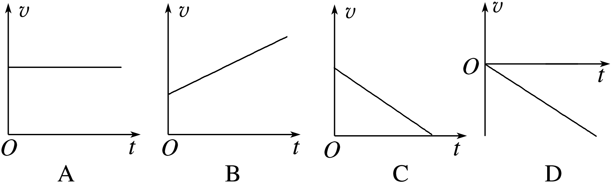

答案　BD

2.(多选)如图所示为一物体做直线运动的速度—时间图像，在整个运动过程中，下列说法正确的是(　　)

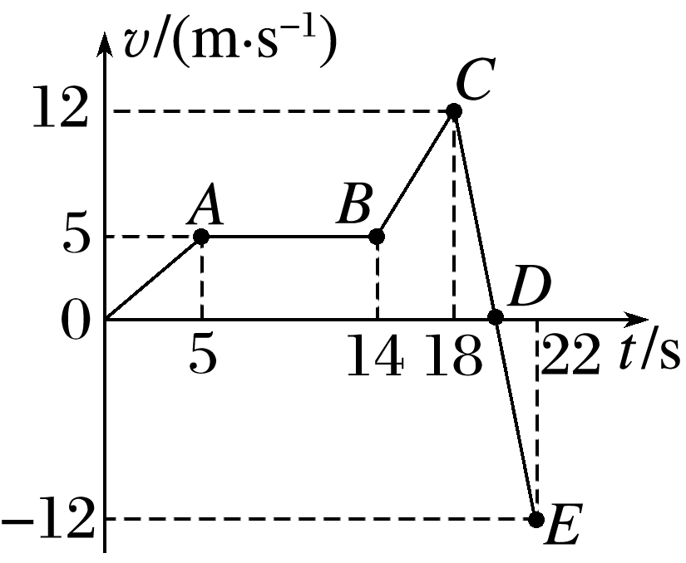

A．*BC*段和*CD*段的运动方向相反

B．*CD*段和*DE*段的运动方向相反

C．物体在*D*点速度为零，此后运动方向改变，做加速运动

D．*AB*段物体静止

答案　BC

解析　物体在*BC*段和*CD*段的速度均为正值，运动方向不变，物体在*D*点速度为零，此后运动方向改变，做加速运动，选项A错误，B、C正确；*AB*段物体的速度为*v*＝5 m/s，选项D错误．

考点二　测量纸带的平均速度和瞬时速度

3．如图所示的*A*、*B*、*C*三条纸带，是某同学练习使用打点计时器时得到的纸带(纸带的左端连接小车)，电源频率为50 Hz.

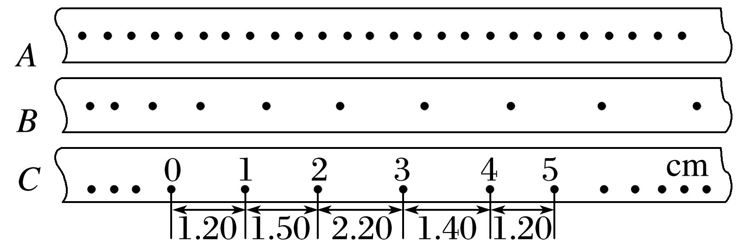

(1)从点迹的分布情况可以断定：纸带________是匀速通过打点计时器的，纸带________是越来越快的，纸带________是开始越来越快，后来又越来越慢的．(均填“*A*”“*B*”或“*C*”)

(2)图中纸带*C*舍去前面比较密的点，从0点开始，每5个连续点取1个计数点，标以1,2,3,4,5，…那么相邻两个计数点之间的时间间隔为________ s．各计数点之间的距离如图中所示，则小车通过“1”计数点的速度*v*1＝________ m/s，通过“3”计数点的速度*v*3＝________ m/s.(后两空结果均保留3位有效数字)

4．某同学在“用打点计时器测速度”的实验中，电源频率为50 Hz，用打点计时器记录了被小车拖动的纸带的运动情况，在纸带上确定出*A*、*B*、*C*、*D*、*E*、*F*、*G*共7个计数点．相邻两个计数点间的距离如图所示，每两个相邻的计数点之间的时间间隔为0.1 s.

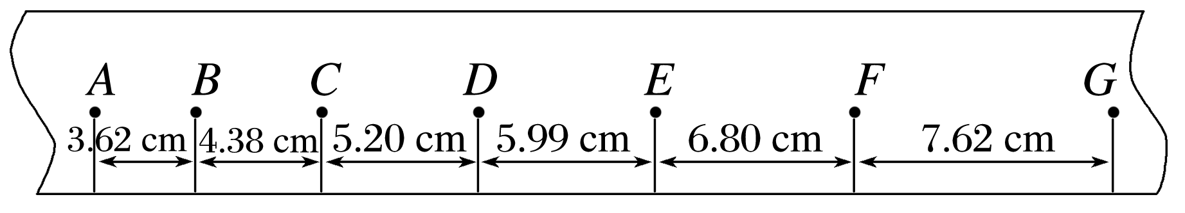

(1)在实验中，使用打点计时器时应先____________再________．(均填“拉动纸带”或“启动电源”)

(2)每两个计数点间还有________个计时点没有标出．

(3)试根据纸带上各个计数点间的距离，计算出打下*B*、*C*、*D*三个点时小车的瞬时速度，并将各个速度值填入表格(计算结果均保留3位有效数字)．

|  |  |  |  |  |  |
| --- | --- | --- | --- | --- | --- |
|  | *vB* | *vC* | *vD* | *vE* | *vF* |
| 数值(m/s) | ____ | ____ | ____ | 0.640 | 0.721 |

(4)当*t*＝0时质点位于*A*点，将*B*、*C*、*D*、*E*、*F*各个时刻的瞬时速度标在如图直角坐标系中，作出小车的瞬时速度随时间变化的关系图线，并说明小车速度变化的特点：___________.

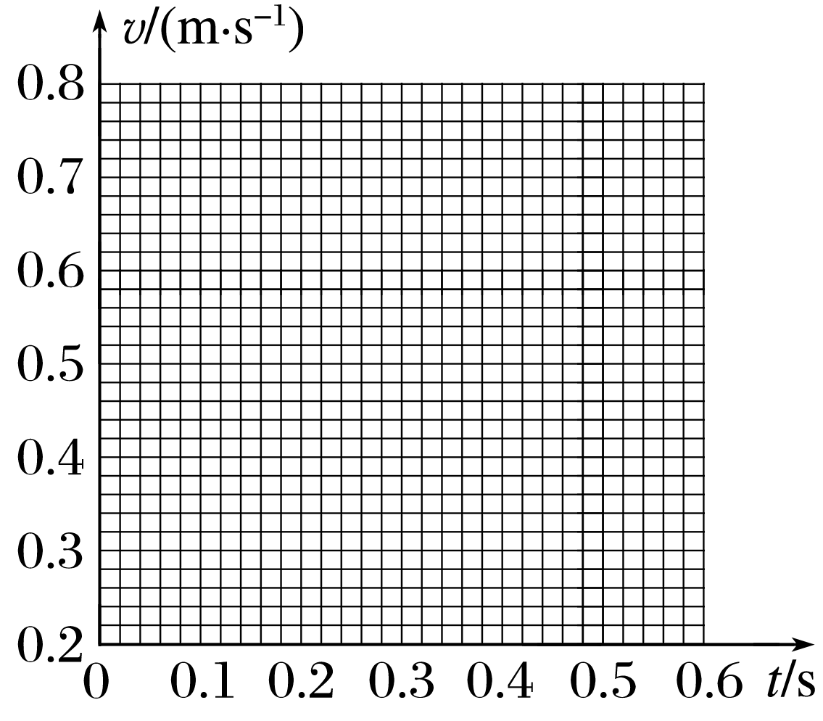

答案　(1)启动电源　拉动纸带　(2)4　(3)0.400　0.479　0.560　(4)见解析图　见解析

解析　(2)每两个计数点间还有*n*＝－1＝－1＝4个计时点没有标出．

(3)*vB*＝ m/s＝0.400 m/s；

*vC*＝ m/s＝0.479 m/s；

*vD*＝ m/s≈0.560 m/s.

(4)关系图线如图所示，由图像知小车的速度随时间均匀增大．

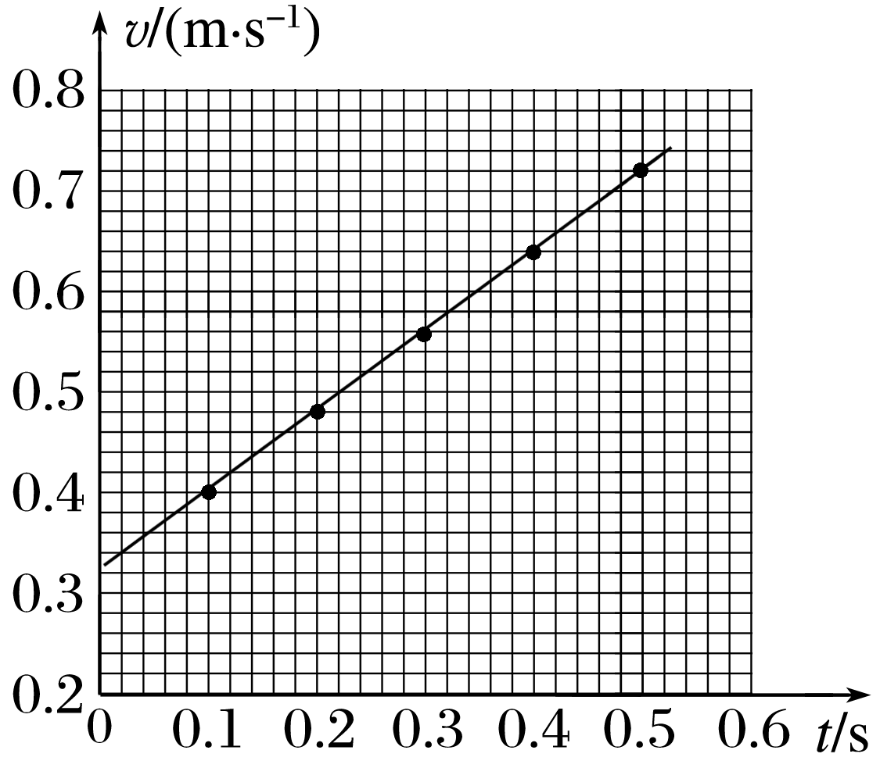

考点三　从位移——时间图像看速度

5．质点沿直线运动，其位移－时间图像如图所示，关于质点的运动，下列说法中正确的是(　　)

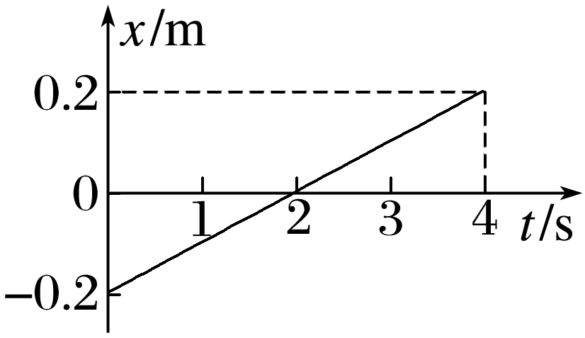

A．2 s末质点的位移为零，前2 s内位移为负，后2 s内位移为正，所以2 s末质点改变了运动方向

B．0～2 s内质点的位移为零，速度为零

C．质点做匀速直线运动，速度大小为0.1 m/s，方向与规定的正方向相反

D．质点在0～4 s内的位移大小为0.4 m，位移的方向与规定的正方向相同

答案　D

解析　由题图图像可知：*t*＝0时刻质点从负方向上距原点0.2 m处沿规定的正方向做匀速直线运动，经4 s运动到正方向上距原点0.2 m处，由图像的斜率可得质点运动速度大小为0.1 m/s，方向与规定的正方向相同，在0～4 s内斜率没有变，故运动方向没有变，A、C错误；质点在0～2 s内的位移大小为0.2 m，在0～4 s内的位移大小为0.4 m，方向均与规定的正方向相同，B错误，D正确．

6．甲、乙两物体从同一位置出发且在同一直线上运动，它们的位移—时间(*x*－*t*)图像如图所示，由图像可知(　　)

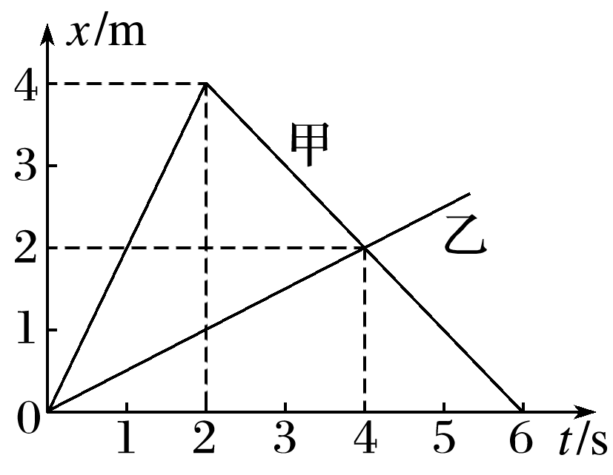

A．第3 s末时，甲比乙的速度要小

B．第4 s末时，甲、乙间距离最大

C．在0～4 s内，甲、乙的平均速率相等

D．在0～4 s内，甲、乙的平均速度相等

答案　D

解析　位移－时间图像的斜率表示速度，从题图中可得第3 s末时*v*甲＝ m/s＝－1 m/s，*v*乙＝ m/s＝0.5 m/s，负号表示速度的方向与规定的正方向相反，所以甲比乙的速度要大，故A错误；第4 s末时两物体的位置坐标相同，说明两物体相遇，故B错误；由题图知0～4 s内*s*甲＝4 m＋2 m＝6 m，*s*乙＝2 m，即甲的路程大于乙的路程，所用时间相等，所以甲的平均速率大于乙的平均速率，故C错误；由题图知0～4 s内甲的位移大小为*x*甲＝2 m－0＝2 m，乙的位移大小为*x*乙＝2 m－0＝2 m，位移相等，所用时间也相等，则由平均速度公式＝知，平均速度相等，故D正确．

7．如图所示为在同一直线上运动的*A*、*B*两质点的*x*－*t*图像．由图可知(　　)

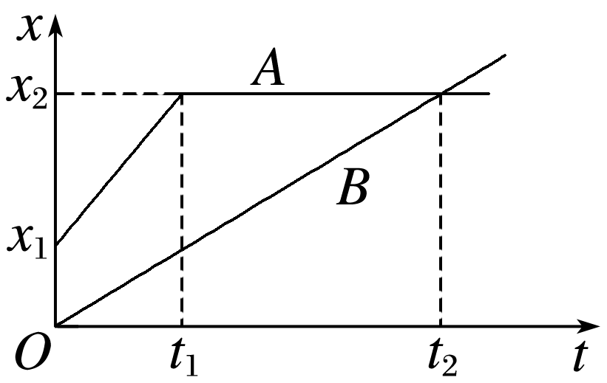

A．*t*＝0时，*A*在*B*的前面

B．*B*开始运动的速度比*A*小，*t*2时刻后才大于*A*的速度

C．*B*在*t*1时刻追上*A*，并在此后跑在*A*的前面

D．*A*运动的速度始终比*B*大

答案　A

解析　*t*＝0时，*B*在原点，*A*在正方向上距原点*x*1处，则*A*在*B*的前面，故A正确；根据*x*－*t*图像的斜率表示速度可知，刚开始运动时，*B*的速度比*A*小，*t*1时刻后*A*停止运动，*B*仍做匀速直线运动，*B*的速度大于*A*的速度，故B错误；在*t*2时刻两物体到达同一位置，说明*B*追上*A*；此后*A*处于静止状态，而*B*沿正方向做匀速直线运动，因而在此后*B*跑在*A*的前面，故C错误；在0～*t*1时间内，*A*运动的速度比*B*的运动速度大，*t*1时刻后*A*停止运动，*B*的运动速度比*A*的运动速度大，故D错误．

8．如图所示为*A*、*B*两质点在同一直线上运动的位移－时间(*x*－*t*)图像．*A*质点的图像为直线，*B*质点的图像为过原点的抛物线，两图像交点*C*、*D*坐标如图所示．下列说法正确的是(　　)

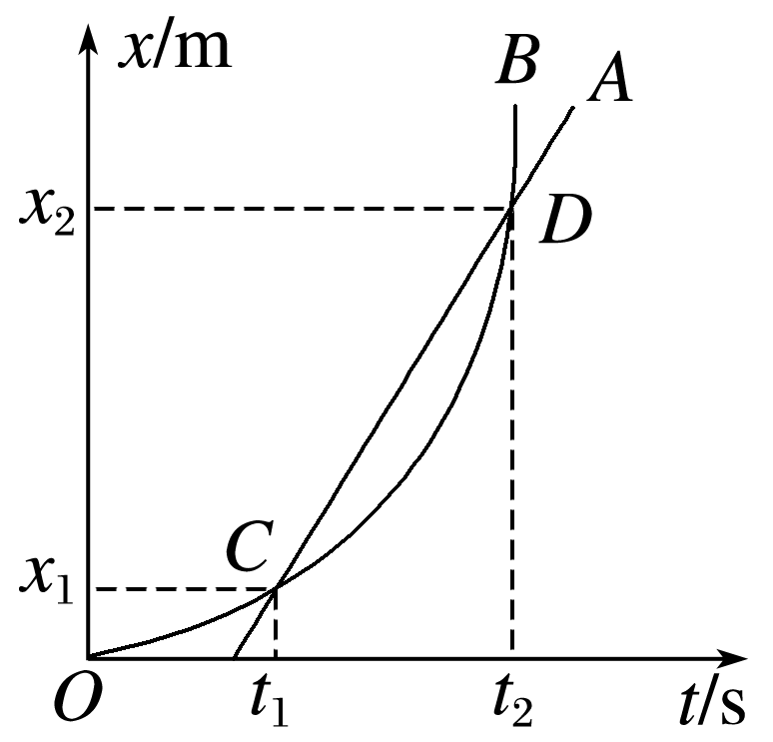

A．*t*1时刻*A*追上*B*，*t*2时刻*B*追上*A*

B．*t*1～*t*2时间内*B*质点的平均速度小于*A*质点的平均速度

C．质点*A*做直线运动，质点*B*做曲线运动

D．*t*1～*t*2时间内，*A*的速度一直大于*B*的速度

答案　A

解析　*t*1之前*A*质点在后，*t*1时刻*A*追上*B*，*t*1～*t*2时间内*A*在前，*t*2时刻*B*追上*A*，*t*2之后*A*在后，A正确；*t*1～*t*2时间段内，*A*、*B*两质点位移相同，由*v*＝知，B错误；*x*－*t*图像只能描述直线运动，C错误；*t*1～*t*2时间内，*A*的速度先大于*B*的速度，某时刻等于*B*的速度，后小于*B*的速度，D错误．

9．如图所示是甲、乙、丙三个物体的位移—时间图像，它们向同一方向开始运动，则在时间*t*0内，下列说法正确的是(　　)

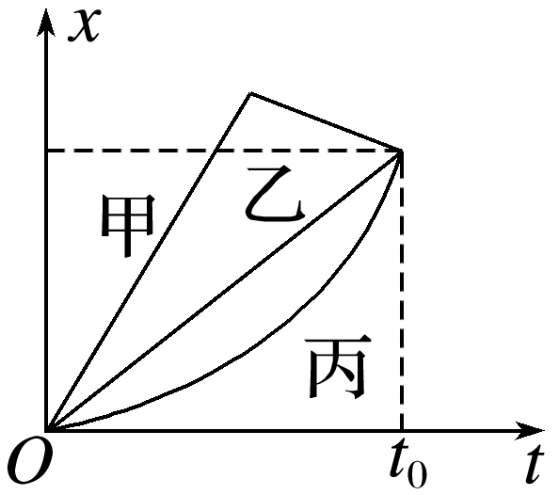

A．甲的平均速度最大

B．它们的平均速度相等

C．它们的平均速率相等

D．乙的平均速度最小

答案　B

解析　从题图中可以看出，在相等时间*t*0内三个物体运动的位移相等，所以三者的平均速度相等，故B正确，A、D错误．平均速率的公式是＝，其中*s*表示路程，从题图中可以看出，在相同时间*t*0内的路程关系为*s*甲＞*s*乙＝*s*丙，所以甲的平均速率较大，而乙和丙的平均速率相等，故C错误．